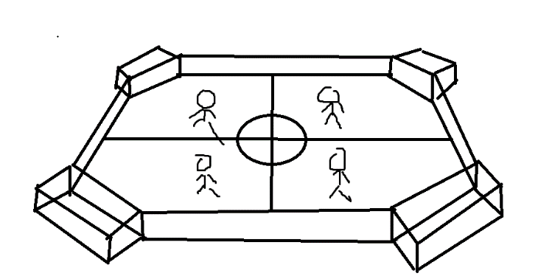**单人足球**

方形场地四角球门，球衣、球门和场地的方形区域绘有不同的颜色。

游戏开始场地的中央会刷新一颗小白球，将球踢进任意球门得分，被踢进者扣分。

当球踢进时，会在随机地点刷新新的球。随着游戏时间的推移，球的数量会增加，并且出现黑球和大白球。

最后二十五秒，无论是否进球，场地中央都会在五秒的读秒后出现金球。

小白球 进球者+1分 被进球-1分

大白球 进球者+2分 被进球-1分

黑 球 进球者-1分 被进球-1分

金 球 进球者+5分 被进球-2分

根据得分进行排名。

游戏类型：各自为战

游戏时间：2分钟

操作方法：

上下左右控制球员移动。

碰触足球时，足球会短距向触点与足球的延长线方向移动。

点击A键加速，碰触足球时，足球长距移动。加速受到体力的限制。

在自己颜色的区域内，点击B键可以向前方扑球。